
Asociación Vikalpunk
U.3

19/02/2024
Daniel Ortiz y Artemis Martín
1DAW


Índice

Enunciado de la práctica y logo del grupo 1

Dificultades del grupo 2

Capturas de pantalla de las páginas hechas 3

Enlace a Github del trabajo 4

Enunciado de la práctica
Elaborar en grupos de 1 a 3 personas un sitio web con mínimo 5 páginas, que ponga en práctica los conocimientos adquiridos relacionados con validaciones de tipo, valores máximo y patrones en HTML5, así como uso de pseudoselectores, pseudoelementos y posicionamientos absoluto, relativo, flex y/o grid en CSS, además de enriquecerla con actividad gracias a la programación en JavaScript.

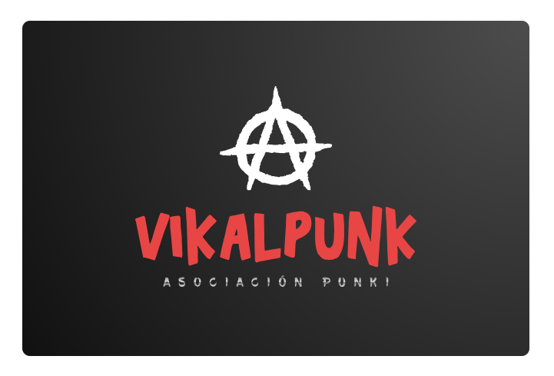
Creamos este Logo con una app de inteligencia artificial en clase, nosotros modificamos los colores y la disposición de las letras.

Principales dificultades encontradas

Hemos tenido dificultades a la hora de encontrar ideas que nos gusten para la correcta realización de la página.
También, por mi parte (Artemis), he tenido dificultades por la falta de tiempo, ya que es un trabajo no muy difícil, pero necesita bastante tiempo para investigar y entender bien cómo hacer las cosas. Al igual que usar javascript para el calendario.

Las dificultades que yo he tenido (Daniel) han sido los display, el javascript los onmouse que al final acabé no usándolos porque me daban errores y el logo que tiene que estar en la pestaña cuando se abre la página. No sé porqué no se ve ninguna imagen y el código aparentemente está correcto.

La siguiente dificultad que he encontrado ha sido el buen diseño de la página, siento que falta mucha decoración y puede que en la barra de navegación falte que nos acompañe siempre que bajemos hacia abajo, tal vez quedaría mejor, aunque no es un requisito fundamental.

Páginas realizadas.

Inicio (index.html)

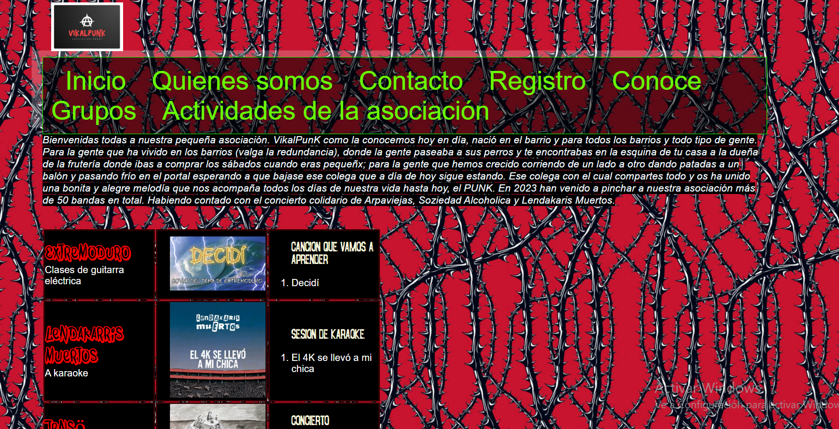

Quienes somos (quienessomos.html)

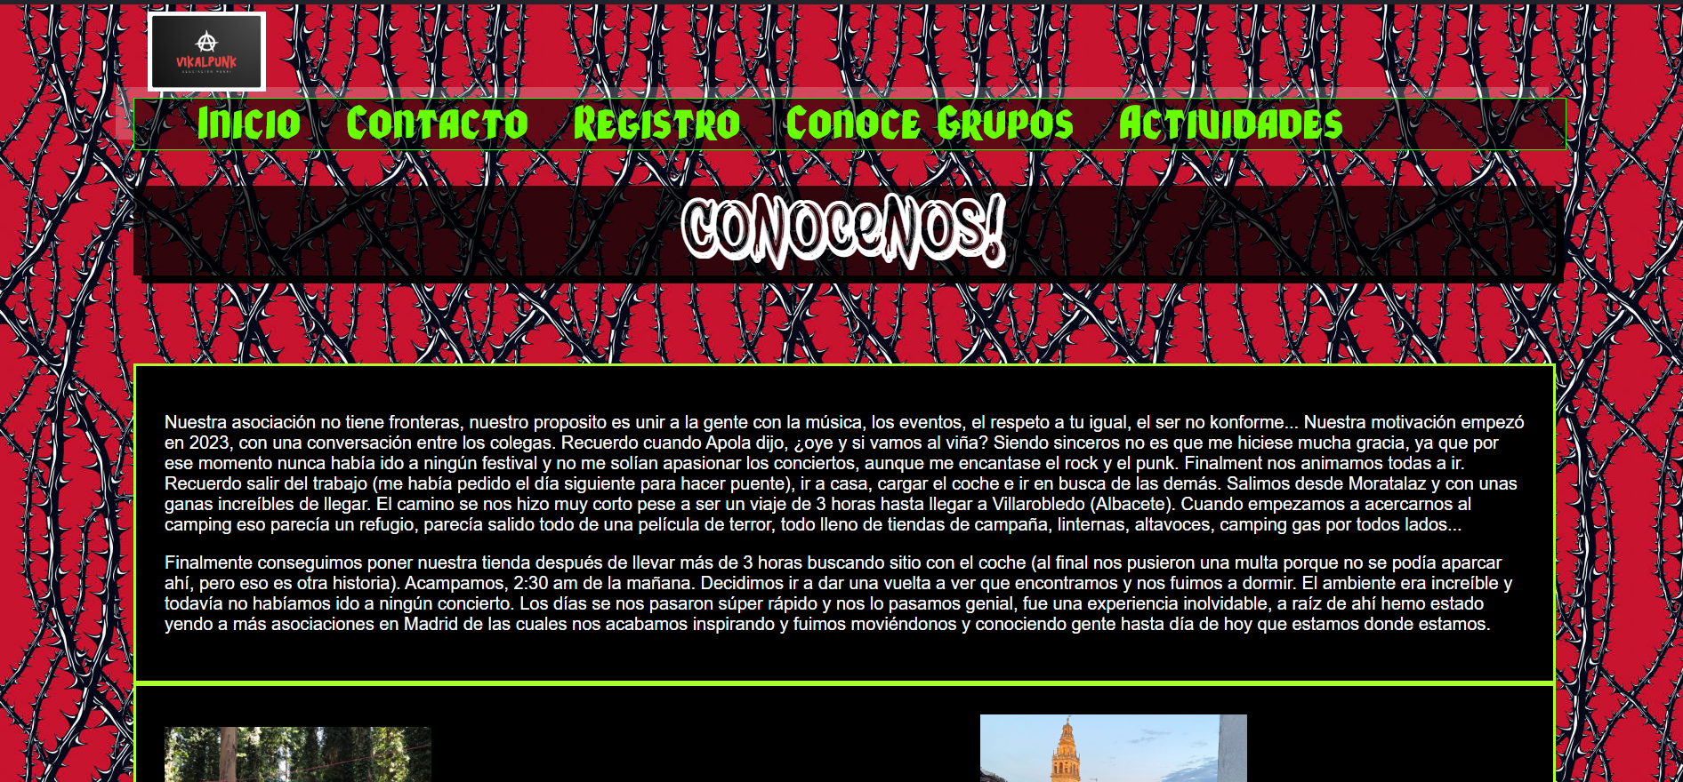

Contacto (contacto.html)
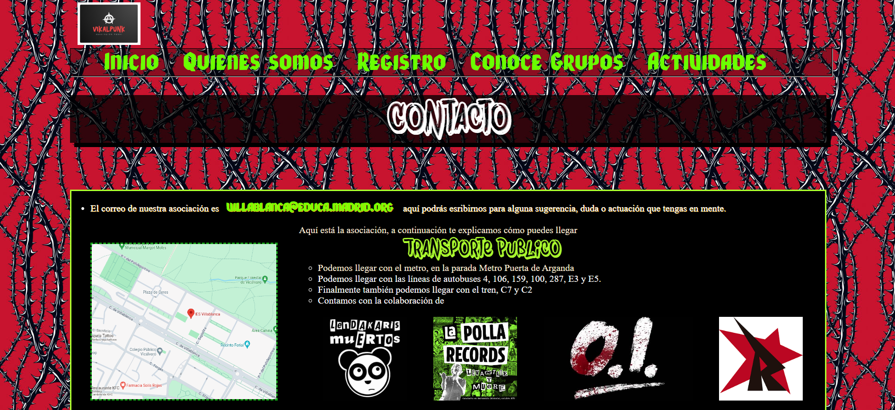
Registro (registro.html)
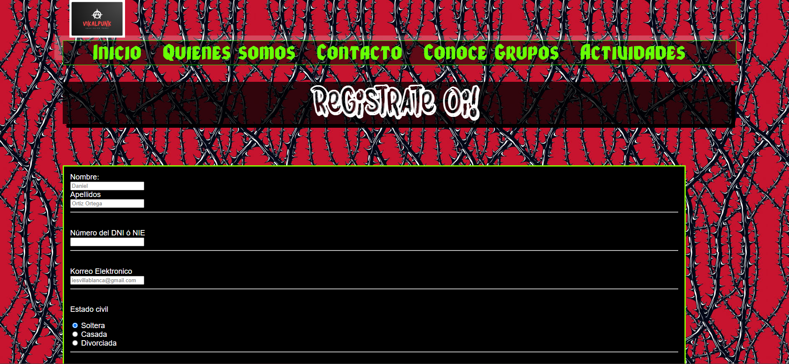

Conoce grupos (conocegrupos.html)
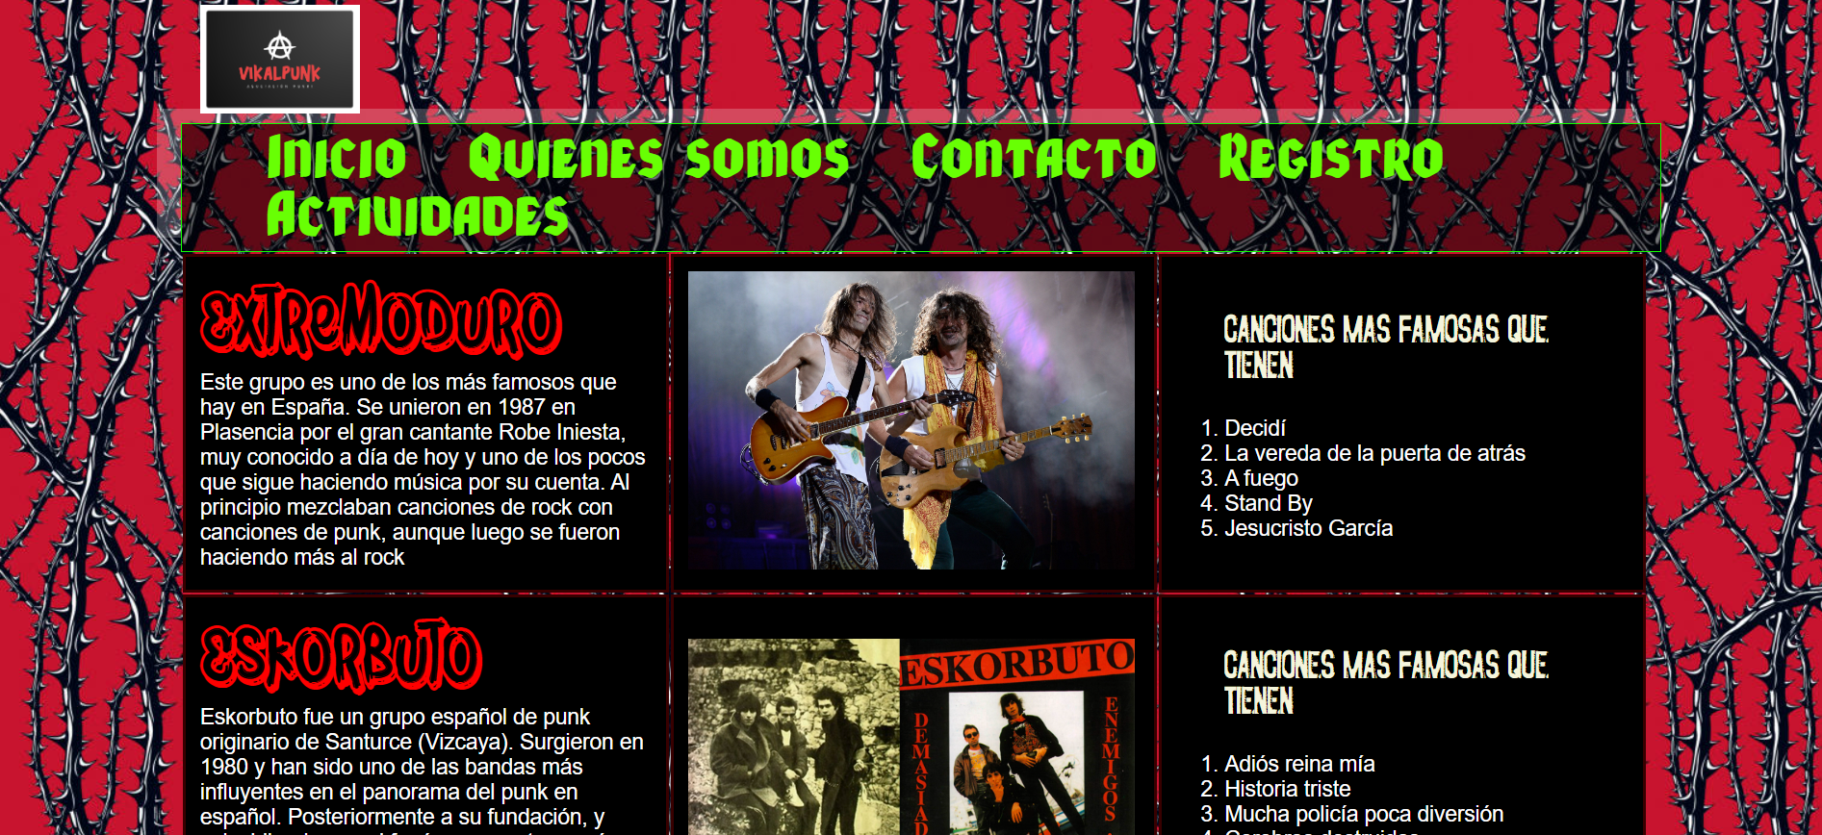
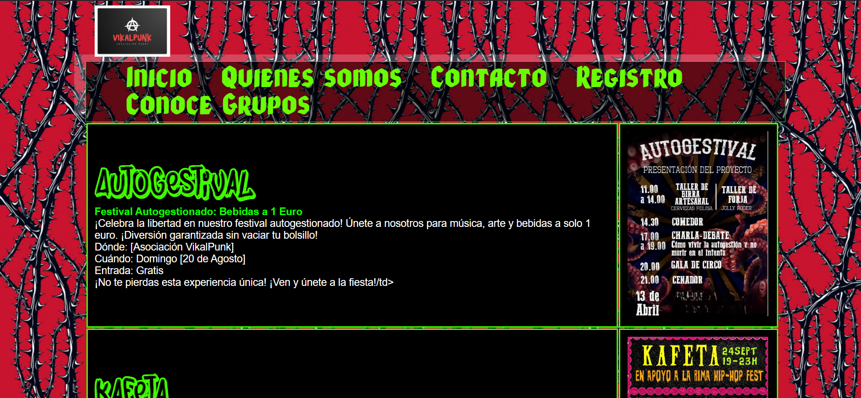
Actividades(actividades.html)

Link a Github del trabajo.

https://github.com/ddaniwey/VicalPunkAD.git

